1.0

Catálogo de usuarios (crear, eliminar, modificar, consultar)

Alta de Usuario

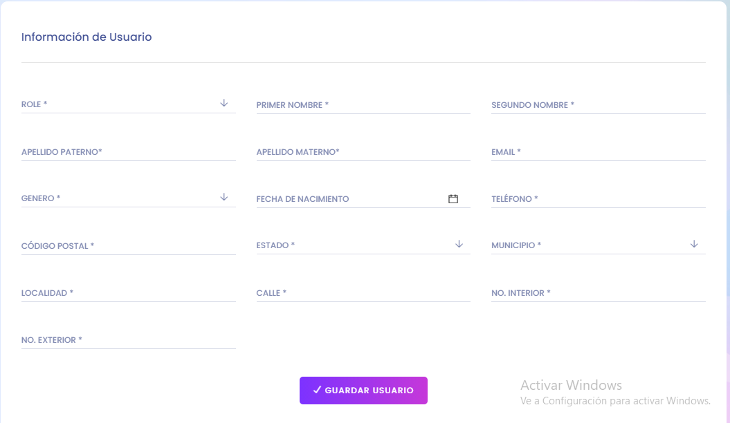

Combo dinámico

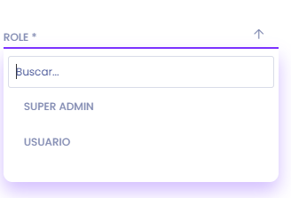

2.0

Catálogo de invitación para descarga de App móvil (crear, eliminar, modificar, consultar). Usuarios que inician la Red.

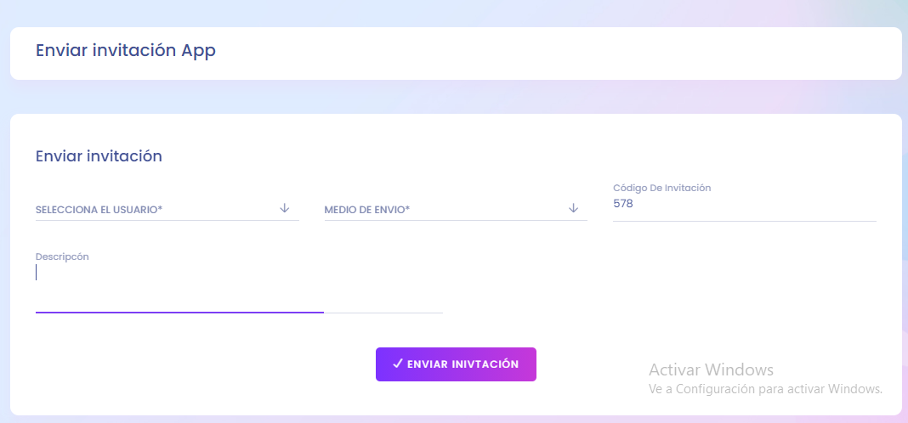

Selecciona el usuario

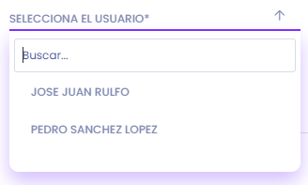

Medio de envió (Se consume Api de WhatsApp y se crea el servicio de Correo Electrónico)

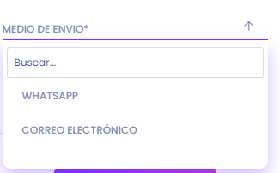

El código de invitación se genera en automático

